Nota metodológica referente ao capítulo “A Política da Burocracia Local: dimensões analíticas, mapeamento e direções”

Autores: Mariana Batista (Universidade Federal de Pernambuco), Amanda Domingos (Universidade de Oxford) e Anderson Henrique (Universidade de São Paulo)

Data da última versão: 27 de agosto de 2026

- Introdução
O objetivo dessa nota metodológica apresentar de forma detalhada os dados e procedimentos realizados para a construção do capítulo intitulado “A Política da Burocracia Local: dimensões analíticas, mapeamento e direções”, de autoria de Mariana Batista, Amanda Domingos e Anderson Henrique.

- Procedimentos da revisão sistemática
Neste capítulo, realizamos uma revisão sistematizada da literatura combinada à análise de conteúdo qualitativa. Analisamos cerca de 25 anos da produção científica sobre burocracia no Brasil, buscando identificar o panorama dos principais tópicos debatidos e as tendências de análise em nível local. Para tanto, utilizamos a plataforma Scielo como ferramenta de coleta de dados e analisamos a produção publicada em onze periódicos de Ciência Política e Administração Pública classificados como A1 e A2 na área de Ciências Sociais Aplicadas na Qualis da CAPES. Na amostra final, os periódicos analisados foram: Revista Brasileira de Ciência Política, Opinião Pública, Revista e Sociologia e Política, Brazilian Political Science Review, Lua Nova: Revista de Cultura e Política, Caderno CRH, Cadernos EBAPE, Cadernos Gestão Pública e Cidadania, Revista Dados, Revista Brasileira de Ciências Sociais. Utilizamos o pacote do R easyScieloPack como ferramenta de coleta de dados. O quadro 1 apresenta, de forma sintética, as informações relevantes para a compreensão da revisão sistemática.

Quadro 1 – Critérios utilizados na Revisão Sistemática da Literatura
Palavras-chave | Dicionário de palavras sobre burocracia (disponível em anexo)
Ferramenta de pesquisa | easyScieloPack
Software de análise dos dados | R e R Studio v. 4.6.1
Plataforma de busca | Plataforma Scielo
Parâmetros | Artigos publicados em revistas acadêmicas
Idioma | Português e Inglês
Data da pesquisa | 18 de julho de 2026
Corpus final | n = 114
Recorte temporal final | 2001-2026

Fonte: elaboração dos autores com base em Batista, Domingos e Vieira (2021)
- Corpus e evolução da amostra
A constituição do corpus analisado neste artigo ocorreu em várias etapas. Na primeira, de elegibilidade temática, a busca realizada na plataforma SciELO com o pacote easyScieloPack recuperou 7.608 trabalhos acadêmicos, dos quais 2.768 foram excluídos como duplicatas com base no título em inglês. Identificamos que o número de repetições se deu por conta da publicação de resumos em diferentes idiomas. Alguns periódicos publicam resumos em inglês, português, francês e espanhol, aumentando o numero de ocorrências em um único artigo.
Em seguida, realizamos um refinamento desta primeira amostra a partir de uma classificação com base em três dicionários que continham termos referentes a burocracia, ao nível local e ao nível federal, respectivamente. Quando um artigo apresentava qualquer um dos termos referente aos dicionários, recebia o valor de “1” na coluna referente ao tipo de dicionário e “0”, caso contrário. Isso nos permitiu realizar uma primeira classificação dessa amostra, reduzir falsos positivos e delimitar o nível de governo. A combinação entre os artigos classificados com “burocracia” e “nível local” seriam sinalizados como artigos que se tratavam do objetivo de interesse de nossa análise. Esse procedimento identificou 1.042 estudos substantivamente relacionados à burocracia: 495 associados ao nível local e 547 a burocracias federais ou estaduais. O quadro 2 e 3 apresentam os dicionários utilizados nesta parte do procedimento.
Quadro 2 - Dicionários utilizados para capturar os artigos no Scielo

Conceito | Dicionário
Burocracia | (“burocracia”, “burocrático”, “burocrática”,”burocrata”,”burocratas”,”bureaucracy”,”bureaucratic”; “weber”, “weberian”, “meritocracia”, “merit system”,”profissionalização”, “professionalization”, “insulamento burocrático”, “bureaucratic insulation”, “autonomia burocrática”, “bureaucratic autonomy”, “politização”, “politicização”, “politicization”); serviço público (“servidor público”, “servidores públicos”, “servidor municipal”, “funcionalismo público”, “serviço público”, “civil service”, “public servant”, “public servants”, “public service”), burocracia de nível de rua (“burocrata de nível de rua”, “burocracia de nível de rua”, “nível de rua”, “street-level bureaucracy”, “street-level bureaucrat”); elites administrativas (“alto escalão”, “médio escalão”, “alta burocracia”, “servisse management”, “civil servants”); capacidade estatal (“capacidade estatal”, “capacidade administrativa”, “capacidade burocrática”, “capacidade institucional”, “capacidade governamental”, “state capacity”, “administrative capacity”, “bureaucratic capacity”, “institutional capacity”, “government capacity”),
Governo local | (“governo local”, “governo municipal”, “administração municipal”, “gestão municipal”, “prefeitura”, “prefeituras”, “município”, “municípios”, “municipal”, “local government”, “municipality”, “municipal government”, “city government”), administração pública (“administração pública”, “gestão pública”, “public administration”, “public management”);
Implementação de políticas públicas | (“implementação”, “implementação de políticas”, “policy implementation”, “implementation”);
Recursos humanos | (“carreira pública”, “carreira estatal”, “recrutamento”, “seleção”, “concursos públicos”, “public employment”, “civil service reform”).
Organizações públicas | (“órgão público”, “agência pública”, “secretaria municipal”, “public agency”, “government agency”)

Fonte: Elaboração dos autores (2026)

Quadro 2 - Dicionários utilizados para primeira classificação de burocracia local
Conceito | Dicionário
Burocracia em geral | ("bureaucracy", "bureaucratic", "bureaucrat", "bureaucrats", "bureaucracies", "burocratas", "burocrata", "burocraticas", "burocraticos", "civil service", "civil servant", "civil servants", "public servant", "public servants", "public official", "public officials", “government official", "government officials", "public administration", "administrative capacity", "bureaucratic capacity", "bureaucratic professionalism", "professional bureaucracy", "merit bureaucracy", "merit system", "street-level bureaucracy", "street-level bureaucrat", "burocracia", "burocratico", "burocratica", "burocrata", "burocratas", "servidor publico", "servidores publicos", "funcionario publico", "funcionarios publicos", "administracao publica", "gestao publica", "nivel de rua", "street level", "gestor", "gestores", "gestoras", "teacher", "teachers", "professor", "professores", "professoras", "agentes de saude", "enfermeiro", "enfermeiras", "enfermeiros", "enfermeiras", "medicos", "medicas", "medico", "diretor", "diretora", "school principal", "servidor", "servidores", "servico", "servidor", "servidores", "public sector", "setor publico", "implementation", "policy implementation", "implementacao", "implementacao de politica publica")
Nível local | ("local government", "local governments", "municipal government", "municipality", "municipalities", "municipal", "city government", "county government", "subnational government", "subnational", "city", "cidade", "regional government", "provincial government", "state government", "state-level", "local", "local administration", "municipal administration",  "decentralized", "decentralisation", "decentralization", "governo local", "governo municipal", "governo estadual", "administracao municipal", "gestao municipal", "municipio", "municipios", "prefeitura", "prefeituras", "subnacional", "nivel de rua", "street level", "gestor de saude", "gestores", "gestoras", "teacher", "teachers", "professor", "professores", "professoras", "agentes de saude", "enfermeiro", "enfermeiras", "enfermeiros", "enfermeiras", "medicos", "medicas", "medico", "diretor", "diretora", "school principal", "servidores locais", "servico publico municipal", "servidor local", "servidores municipais", "public sector", "setor publico", "local implementation", "local policy implementation", "implementacao local", "implementacao de politica publica local", "city hall", "city halls", "digirente municipal", "dirigentes municipais", "local community", "mayor", "metropolis", "bombeiros", "prefeito", "prefeitos", "municipal officer", "municipal officers", "local official", "local officials", "frontline worker", "street-level bureaucrat", "cadunico")
Nível federal | ("presidente", "presidência", "presidencia", "governo federal", "governo da união", "união", "executivo federal", "poder executivo federal", "planalto", "palácio do planalto", "palacio do planalto", "ministério", "ministérios", "ministerio", "ministerios", "secretaria", "secretarias", "autarquia", "autarquias", "agência federal", "agências federais", "agencia federal", "agencias federais", "empresa pública", "empresas públicas", "empresa publica", "empresas publicas", "órgão federal", "órgãos federais", "orgao federal", "orgaos federais", "administração pública federal", "administracao publica federal", "administração federal", "administracao federal", "serviço público federal", "servico publico federal", "servidor público", "servidor publico", "burocracia federal", "ibama", "receita federal", "incra", "inss", "dnit", "anvisa", "aneel", "anatel", "ans", "antt", "ana", "icmbio", "ipea", "funai", "polícia federal", "policia federal", "pf", "cgu", "controladoria-geral da união", "agu", "advocacia-geral da união", "federal government", "federal bureaucracy", "federal agency", "federal ministry", "public administration", "federal civil service", "ministry", "ministries")
Fonte: Elaboração dos autores (2026)

Em seguida, os 495 artigos foram submetidos à leitura das viariáveis (campo) abstract e corpus text. Aqui, o objetivo foi de identificar se o artigo fornecia elementos suficientes para a codificação futura mais detalhada. Para isso, após leitura, classificamos os artigos conforme a existência de: (1) um atributo burocrático, seja ele capacidade, autonomia, discricionariedade, recrutamento meritocrático, coordenação, comportamento dos agentes ou estrutura organizacional eram utilizados para explicar algum resultado, caracterizando a burocracia como variável independente; (2) se atributo burocrático era o fenômeno a ser explicado, caracterizando a burocracia como variável dependente; ou (3) a burocracia era examinada como objeto analítico explícito em estudo descritivo, interpretativo, teórico ou conceitual, mesmo sem uma relação causal formulada.
Durante esse processo, foram excluídos 250 artigos cujos abstract e o corpus text não apresentavam nenhuma dessas condições. Dentre os 245 artigos restantes, classificamos estes quanto aos níveis de governo cuja burocracia foi analisada em cinco categorias: (i) municipal, (ii) estadual, (iii) federal e (iv) multinível (quando o artigo compara burocracias de mais de um ente federativo, mas mantendo um componente municipal substantivo) e (v) não especificado. Vale a pena frisar que adotamos uma regra de que programas federais implementados no nível municipal (i.e., Programa Bolsa Família, Sistema Único de Assistência Social, etc) seriam classificados como municipais e não como federais. Essa etapa excluiu 131 artigos (57 com foco federal, 31 estadual, 40 sem nível identificável no resumo ou título e 3 multinível sem componente municipal), reduzindo o corpus para 114 artigos. Esses 114 artigos foram a amostra final, sendo 75 centrados exclusivamente no nível municipal e 39 multinível com foco municipal. A figura 1 apresenta o fluxo de triagem das etapas descritas aqui.

Figura 1 – Fluxo de identificação, triagem e inclusão exclusão do corpus
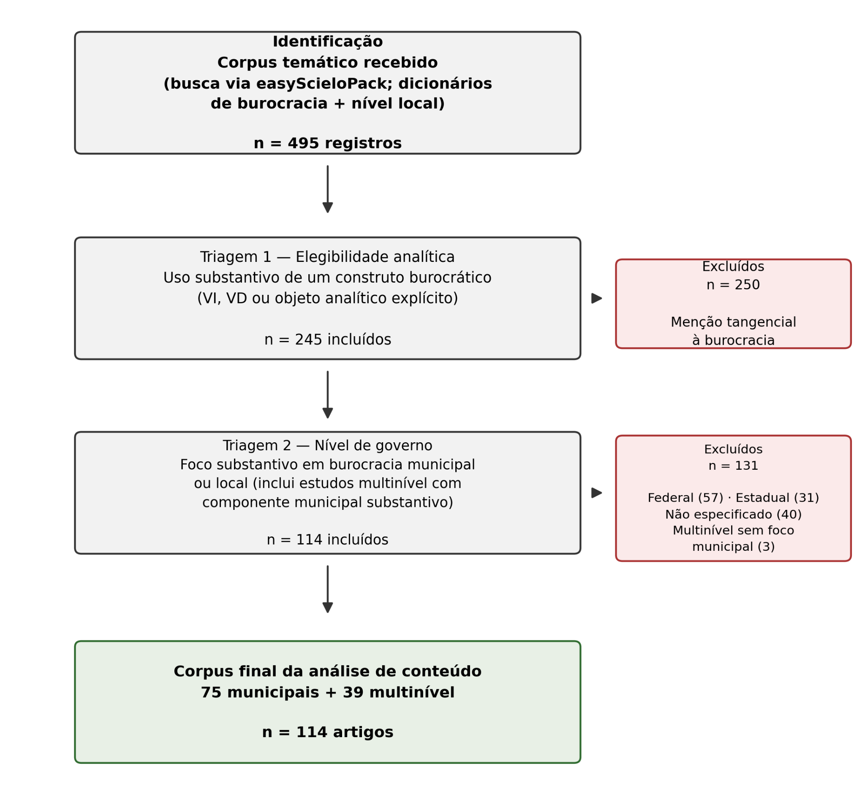
Fonte: elaboração dos autores.

3.1 Codificação do corpus
Para responder às três perguntas que orientam esta revisão, o corpus final de 114 artigos foi submetido à leitura das variáveis “abstract” e do “corpus_text” de cada registro, codificando um conjunto de treze variáveis. As variáveis foram construídas para captar, especificamente, (i) como a burocracia local se relaciona com a política, (ii) quais fatores explicam os arranjos burocráticos observados e (iii) quais consequências lhe são atribuídas. Isso foi realizado em diálogo com as cinco dimensões teóricas apresentadas na seção dois do artigo, onde apresentamos as dimensões técnica, política, discricionariedade, representatividade e resiliência/resistência. O quadro 3 apresenta a definição operacional e as categorias de cada variável.

Quadro 3 – Variáveis de interesse da análise
Variável | Mensuração | Categorias
Nível hierárquico da burocracia | Qual posição na hierarquia burocrática o artigo estuda | - Geral  - Nível de rua  - Médio escalão  - Alto escalão
Método | Que tipo de evidência sustenta o argumento do artigo. | - Quantitativo  - Qualitativo  - Métodos mistos  - Teórico-conceitual
Setor de política pública | Em qual área empírica de política o artigo situa o caso estudado (não é a teoria mobilizada, e sim o campo de atuação). | - Saúde  - Educação  - Assistência social  - Gestão fiscal-administrativa geral  - Meio ambiente-infraestrutura  - Segurança  - Transversal
Dimensão teórica mobilizada | Qual corrente conceitual orienta a pergunta do artigo, independente do setor do caso. | - Técnica  - Política  - Discricionariedade  - Representatividade  - Resiliência-Resistência
Relação política-burocracia | Como o artigo descreve a interação entre quem foi eleito ou nomeado politicamente e quem ocupa a burocracia: quem manda em quem, ou como negociam. | - Controle politico  - Autonomia técnica-insulamento  - Barganha-acordo  - Conflito-resistência  - Não aborda diretamente
Explicação do arranjo burocrático | O que o artigo aponta como causa de a burocracia estar organizada daquele jeito específico. | - Política/eleitoral  - Capacidade administrativa-fiscal  - Perfil do gestor local  - Desenho institucional-indução federal  - Profissionalização-carreira
Consequência do arranjo burocrático | Que tipo de efeito o artigo atribui à burocracia (desempenho, corrupção, equidade, entre outros) | - Desempenho da política  - Accountability-corrupção  - Equidade-representatividade  - Resiliência institucional  - Não mensurado (teórico-descritivo).
Valoração da burocracia nos efeitos encontrados | Se o atributo burocrático favorece ou prejudica o resultado observado | - Positiva  - Negativa  - Ambivalente-mista  - Neutra-descritiva
Enquadramento normativo da burocracia | Qual é a mensagem de fundo do artigo sobre burocracia em geral. | - Risco a controlar  - Recurso a fortalecer  - Ambivalente
Grau de agência atribuída ao burocrata | Se o texto trata os burocratas como sujeitos que decidem e agem (resistem e/ou negociam) ou como peças passivas de uma estrutura (números numa regressão e categorias administrativas sem voz própria). | - Agente com escolhas próprias  - Estrutura-instrumento passive  - Ambos
Referência ao nível federal como parâmetro | Se o artigo usa o padrão federal ou nacional como vara de medir a burocracia local, ou trata o caso local por si mesmo, sem esse referencial comparativo. | - Usa o federal como benchmark  - Trata o local como caso autônomo
Escopo empírico | Sobre quantos casos a conclusão do artigo se sustenta, o que afeta o quanto se pode generalizar o achado. | - Caso único  - Municípios comparados (N pequeno)  - Amostra grande (N>30 municípios)  - Teórico, sem caso
Ano de publicação | Ano de publicação do artigo, para observar tendências temporais na produção sobre burocracia local. | Valor numérico, extraído do artigo
Fonte: elaboração dos autores.
A codificação de conteúdo do corpus final foi realizada manualmente por um codificador humano, seguindo as doze variáveis definidas no quadro 3. Essa codificação manual constitui o padrão-ouro da análise, ou seja, a base de dados sobre a qual os resultados substantivos do artigo são construídos. Para verificar a robustez e a replicabilidade desse processo de codificação, aplicou-se um procedimento complementar de classificação automatizada assistida por modelo de linguagem (large language model ou LLM), executado em R por meio do pacote acR (Henrique, 2025), desenvolvido especificamente para análise de conteúdo categorial integrada a LLMs. Cada uma das dez variáveis de conteúdo do codebook foi operacionalizada como um instrumento de codificação estruturado (definição, exemplos positivos e negativos e peso relativo por categoria), submetido ao modelo Gemini 2.5 Flash (Google, via pacote ellmer), com três rodadas de auto consistência por documento (self-consistency, k = 3), seguindo o procedimento proposto por Wang et al. (2023) para reduzir variabilidade estocástica e estimar o grau de certeza da classificação a cada resposta.
Após isso, a concordância foi calculada por meio de quatro métricas complementares (percentual de concordância simples, alfa de Krippendorff, AC1 de Gwet e F1 macro), seguindo os parâmetros de interpretação de (Landis and Koch, 1977) e a recomendação metodológica de Krippendorff (2018) de que nenhuma análise de conteúdo categorial é publicável sem uma medida explícita de confiabilidade entre codificadores. No entanto, variável “dimensão teórica mobilizada” foi avaliada separadamente, por admitir mais de uma categoria por artigo. Para tanto, utilizamos a abordagem de sobreposição exata de categorias e índice de Jaccard, em vez das métricas categóricas de concordância simples. Esse desenho segue a literatura que discute o uso de LLMs como ferramenta auxiliar, e não substituta, na análise de conteúdo em ciências sociais (Gilardi et al., 2023), reservando à codificação humana o papel de referência analítica do estudo. Assim, feita a análise variável por variável entre as duas classificações (LLM x classificação manual) e confrontando os resultados, optamos por seguir para o banco final com as variáveis classificadas pela LLM, com concordância de Alfa de Krippendorff acima de 0.7 (Landis and Koch, 1977), e, as demais abaixo desse valor, usar as variáveis do banco padrão-ouro. O relatório completo da análise de ambas as codificações se encontra abaixo.

Relatório 1 –de Concordância entre a Análise de Conteúdo Qualitativa Automática por LLM vs Codificação Manual (gold-standard)
Revisão sistemática de burocracia local (n = 114 referências, corpus final após triagem PRISMA), classificadas com Google Gemini (gemini-2.5-flash) via ellmer, k_consistency = 3 rodadas de self-consistency (Wang et al., 2023), comparadas ao banco_final_114 (100% do corpus final, codificado manualmente ou padrão-ouro/gold standard).

Quadro 2 - Variáveis de rótulo único (IRR clássica)
Variável | n | Concordância simples | Krippendorff α | Gwet AC1 | F1 macro | Interpretação (α)
setor_politica | 114 | 90.4% | 0.873  IC95% [0.796, 0.932] | 0.886 | 0.891 | quase perfeita (Landis e Koch, 1977)
relacao_politica_burocracia | 114 | 65.8% | 0.464  IC95% [0.327, 0.586] | 0.593 | 0.538 | moderada (Landis e Koch, 1977)
explicacao_arranjo | 114 | 61.4% | 0.511  IC95% [0.392, 0.623] | 0.542 | 0.548 | moderada (Landis e Koch, 1977)
consequencia_arranjo | 114 | 71.1% | 0.586  IC95% [0.452, 0.699] | 0.649 | 0.671 | moderada (Landis e Koch, 1977)
valoracao_burocracia | 114 | 68.4% | 0.578  IC95% [0.470, 0.693] | 0.580 | 0.670 | moderada (Landis e Koch, 1977)
enquadramento_normativo | 114 | 73.7% | 0.552  IC95% [0.410, 0.675] | 0.628 | 0.704 | moderada (Landis e Koch, 1977)
grau_agencia | 114 | 60.5% | 0.406  IC95% [0.266, 0.538] | 0.410 | 0.593 | razoável (Landis e Koch, 1977)
referencia_federal | 114 | 88.6% | 0.752  IC95% [0.611, 0.863] | 0.790 | 0.876 | substancial (Landis e Koch, 1977)
escopo_empirico | 114 | 88.6% | 0.840  IC95% [0.750, 0.915] | 0.851 | 0.884 | quase perfeita (Landis e Koch, 1977)

Relatório 2 - Dimensão teórica (múltiplo -- sobreposição/Jaccard)
Kappa/IRR categórica clássica não se aplica bem a rótulos múltiplos (o artigo pode mobilizar mais de uma dimensão teórica ao mesmo tempo); por isso essa variável é' avaliada a parte, por sobreposição exata do conjunto de rótulos e índice de Jaccard.
Quadro 3 - Variável de Rótulo Múltiplo
Variável | n | Match exato | Jaccard médio
dimensao_teorica | 114 | 53.5% | 0.735

Fonte: elaboração dos autores.

Relatório 3 - Regra prática de leitura
Segundo Landis e Koch (1977) e a recomendação metodológica de Krippendorff (2018): tratar concordância simples < 80% (ou Krippendorff α < 0,67) como sinal para revisar o codebook da LLM ou os exemplos positivos/negativos de cada categoria antes de reportar a variável no artigo como validada. Análise gerada em: 06/08/2026 16:19
Fonte: elaboração dos autores a partir do output do pacote ‘acR’ do software R

- Análises complementares
Nesta seção, apresentamos analises complementares do corpus que, embora não tenham sido incluídas no capitulo, contribuem para a caracterização da revisão da literatura realizada. Iniciamos com uma análise dos periódicos que publicaram artigos referentes à temática da burocracia local. Conforme apresentado pela figura 1, a Revista de Administração Pública (RAP) é a que possui maior concentração dos trabalhos analisados na amostra, com 49,1%. Em seguida, aparece a Revista de Sociologia e Política, com 12,3%, seguida pelos Cadernos Gestão Pública e Cidadania, com 9,6%. As revistas que menos publicaram sobre o tema são Opinião Pública e Cadernos CRH, com 2,6% cada, e a Revista Brasileira de Ciência Política, com 1,8%. Esses achados demonstram uma concentração dos trabalhos na RAP e uma presença maior da Administração Pública, enquanto na Ciência Política a produção aparece mais dispersa entre os periódicos. Esse achado também chama atenção para uma importante limitação da nossa análise: o foco apenas em periódicos Qualis A1 e A2 de Ciência Política e Administração Pública indexados na SciELO. Esse recorte permite maior especificidade, mas deixa de fora artigos publicados em revistas importantes, como a Revista do Serviço Público, que não está indexada na SciELO. Nesse sentido, a concentração observada na RAP deve ser entendida como uma característica do corpus analisado, e não necessariamente da produção brasileira sobre burocracia local como um todo.

Figura 1. Distribuição dos artigos por periódico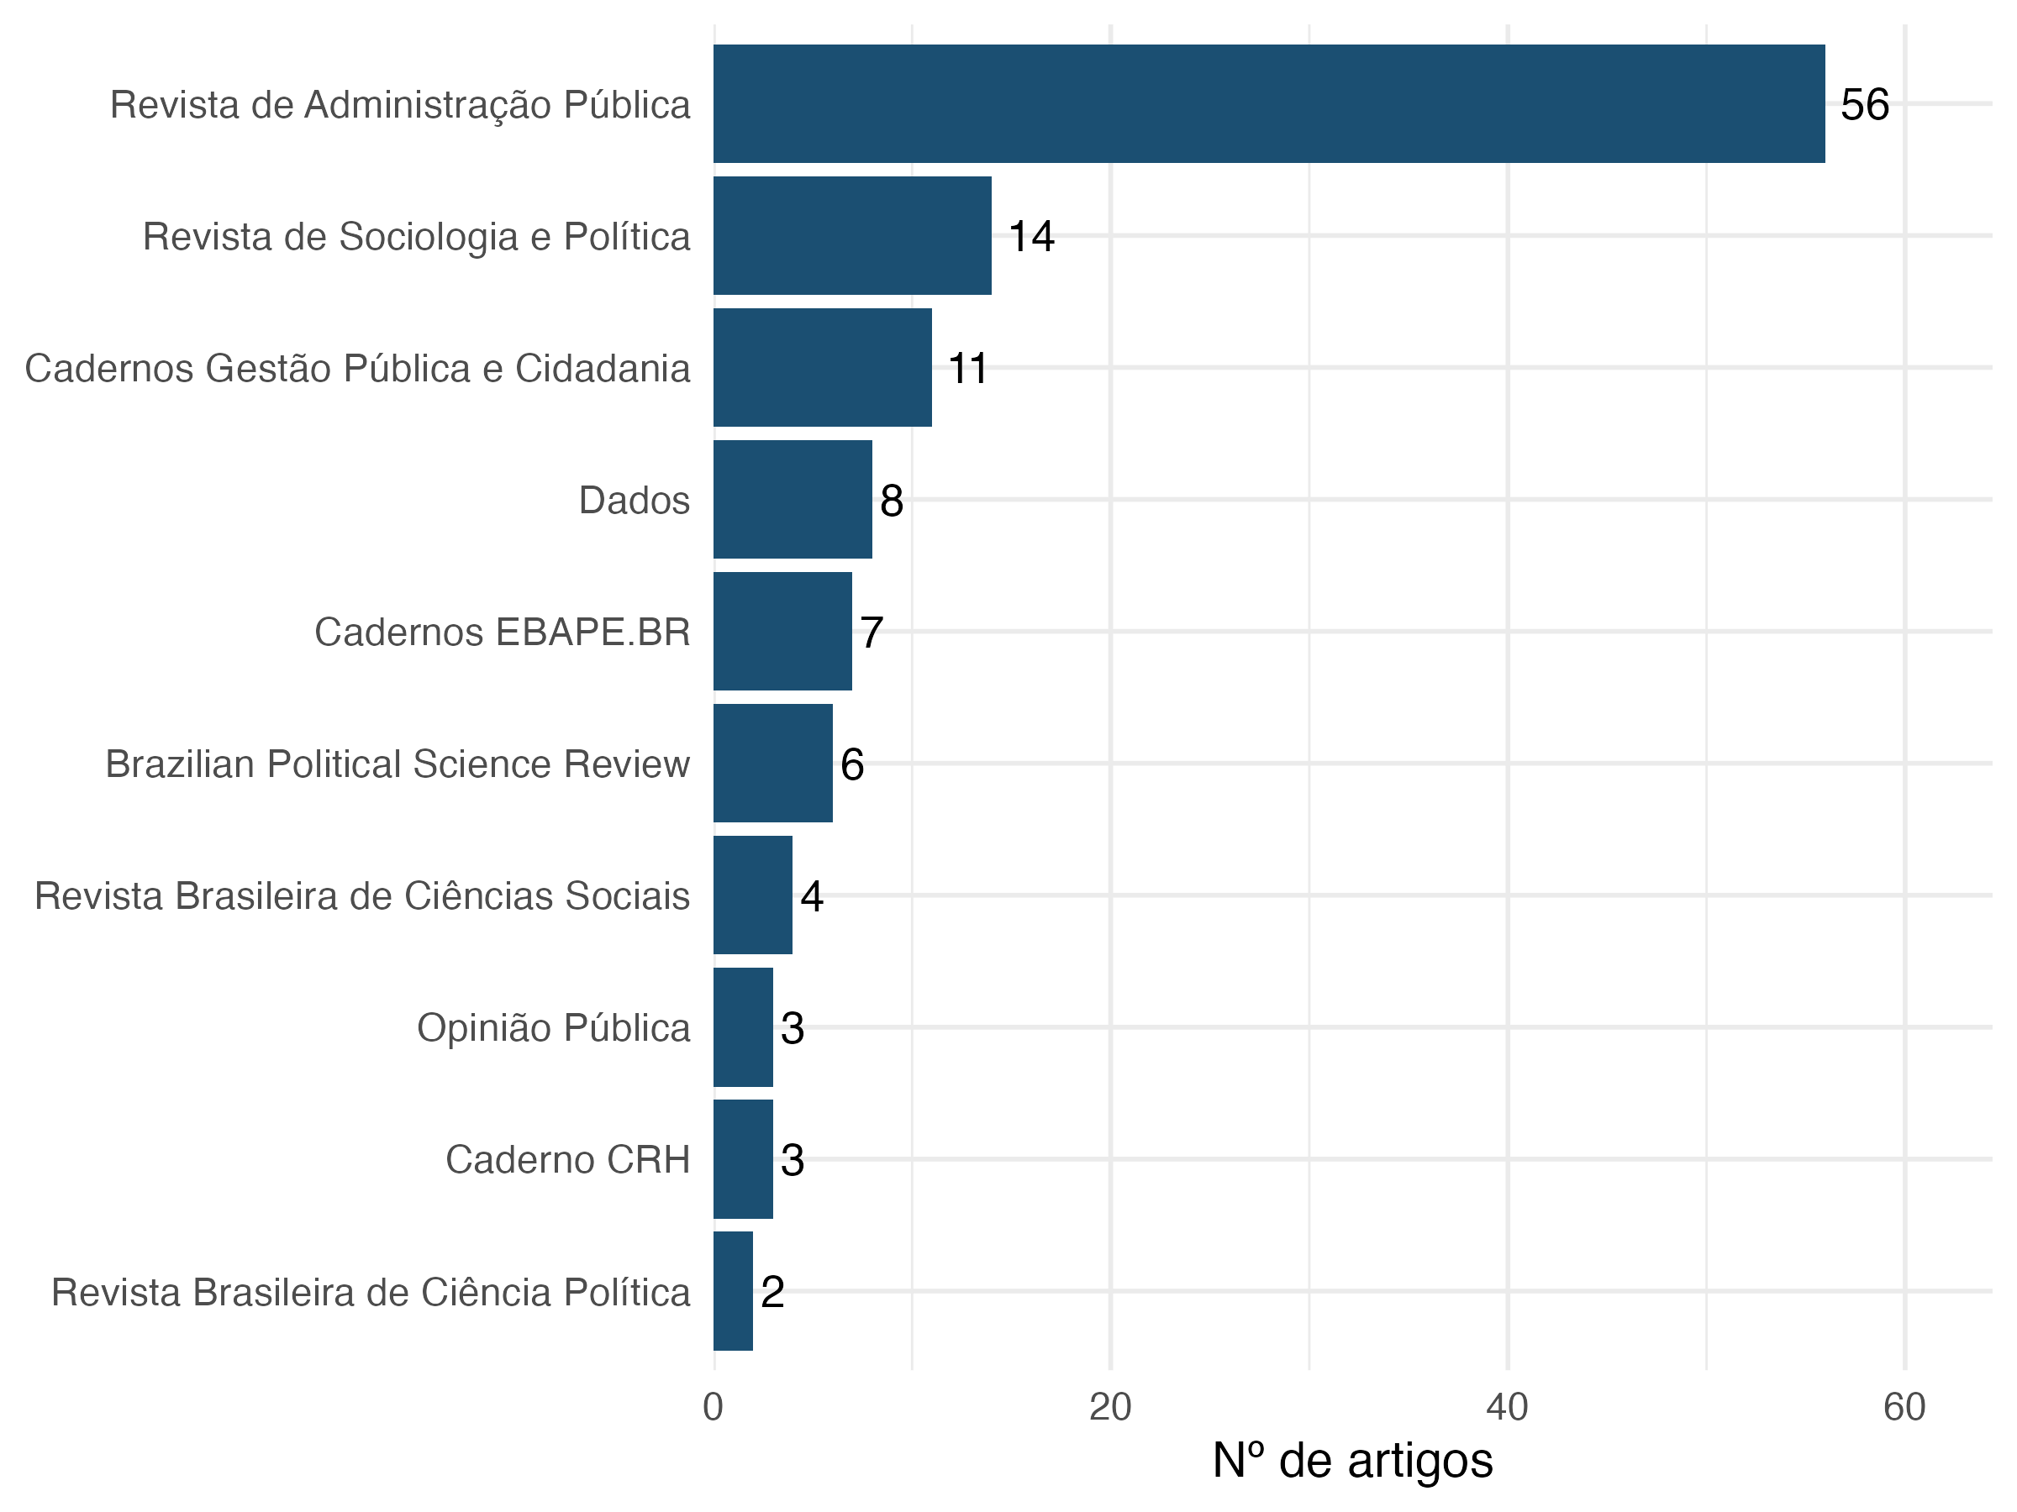
Fonte: Elaboração dos autores

Em seguida, analisamos o o desenho metodológico dos 114 artigos analisados. O método quantitativo predomina (44,7%), mas sem monopólio; os métodos qualitativos (31,6%) e mistos (20,2%), somados, representam mais da metade do corpus. Quanto ao papel atribuído à burocracia no desenho da pesquisa, ela aparece mais frequentemente como variável independente (40,4%), a burocracia explica desempenho, corrupção ou equidade, seguida de objeto analítico explícito (36,0%), a burocracia é o próprio objeto de estudo, tratada de forma processual ou descritiva e, com menor frequência, como variável dependente (23,7%), o próprio arranjo burocrático é o que se busca explicar. A figura 2 ilustra esses achados.

Figura 2. Aspectos dos desenhos de pesquisa sobre burocracia local
Método de pesquisa | Papel da burocracia no desenho do estudo
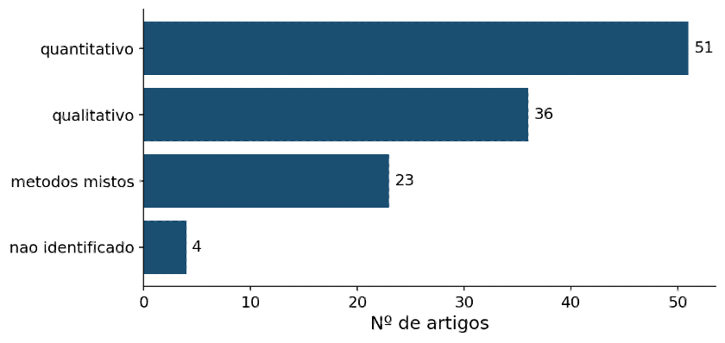 | 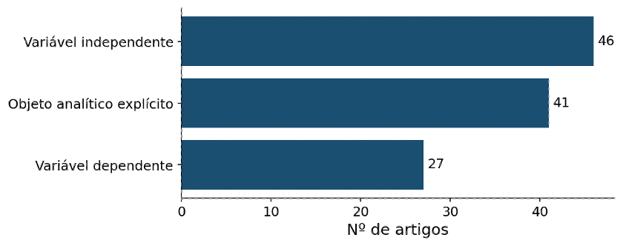
Fonte: elaboração dos autores.

No que se refere ao conteúdo temático e dimensão teórica mobilizada, o setor mais frequente é a fiscal-administrativa geral (43,9%), reunindo artigos que tratam a burocracia municipal de forma transversal, sem ancorá-la em uma política setorial específica, como apresentado, por exemplo, por Batista et al. (2020), e Cardoso e Marenco (2020). As áreas de assistência social e saúde empatam em 15% cada, e educação aparece em 14%, refletindo o peso do SUAS, do SUS e da rede municipal de ensino como arenas privilegiadas de estudo da burocracia de nível de rua no Brasil (Cavalcante e Ribeiro, 2012; Bichir et al., 2020; Assis, 2025). Um achado importante é a ausência de estudos sobre o setor de segurança pública municipal. Nenhum dos 114 artigos do corpus trata diretamente de guardas municipais ou policiamento comunitário (sendo uma lacuna genuína, não um artefato de amostragem, já que a categoria existia no codebook e nenhum caso foi encontrado). Essa lacuna é teoricamente custosa, e não apenas empírica, pois segurança pública é, na literatura internacional, um dos domínios em que a discricionariedade do burocrata de nível de rua é mais estudada (Lipsky, 1980), o que torna sua ausência especialmente notável diante da expansão recente das guardas municipais no Brasil.

Figura 3. Setor de política pública do caso estudado
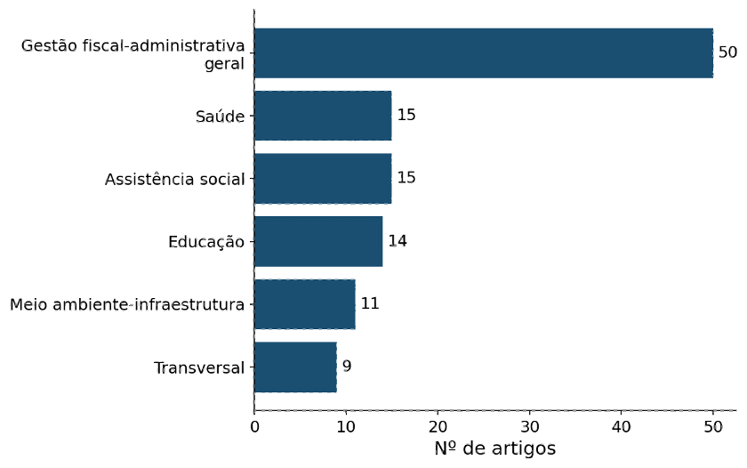
Fonte: elaboração dos autores.
Por sua vez, a Figura 4 ilustra a explicação proposta para o arranjo burocrático, onde o desenho institucional e indução federal aparecem como as explicações mais frequentes, com cerca de 30% do total. Capacidade administrativa-fiscal vem em seguida. Regras, incentivos fiscais e condicionalidades federais moldam o arranjo local antes mesmo de fatores endógenos ao próprio município. Portanto, os artigos analisados tendem a explicar o arranjo burocrático local sobretudo por fatores verticais, como regras e incentivos federais. O caso do Bolsa Família, discutido por Coêlho e Fernandes (2017), ilustra esse padrão. Fatores horizontais ou endógenos ao próprio município, como o perfil do gestor local (6,1%) e a profissionalização e carreira (6,1%), aparecem com peso bem menor.

Figura 4. Explicação proposta para o arranjo burocrático
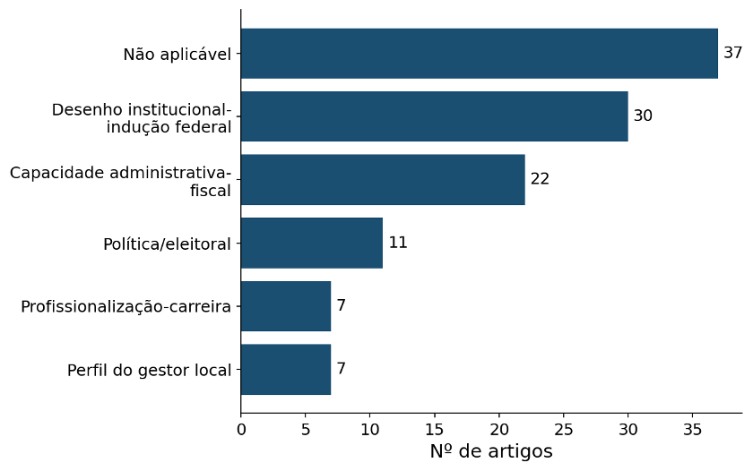
Fonte: elaboração dos autores.
Quanto ao tipo de efeito atribuído ao arranjo, a Figura 5 mostra que o desempenho da política é o mais mensurado, resultado esperado diante do peso já discutido do papel de "variável independente". No corpus analisado, cerca de 30% artigos não mensuram empiricamente nenhum efeito. Trata-se de estudos teórico-descritivos, que focam na burocracia como fim em si mesma e não como causa de outro fenômeno. Quanto à qualificação desse efeito, 28,9% dos artigos apresentam uma relação negativa, seguida de perto por artigos que mostram uma relação ambivalente-mista (26,3%), positiva (22,8%) e neutra-descritiva (21,9%). Dessa maneira, os resultados encontram-se mistos e a agenda de pesquisa ainda amplamente aberta sobre os efeitos da burocracia local em diferentes contextos – condizente com a expansão do campo nos últimos anos. Essas informações estão presentes na figura 6.

Figura 5. Tipo de efeito atribuído ao arranjo burocrático
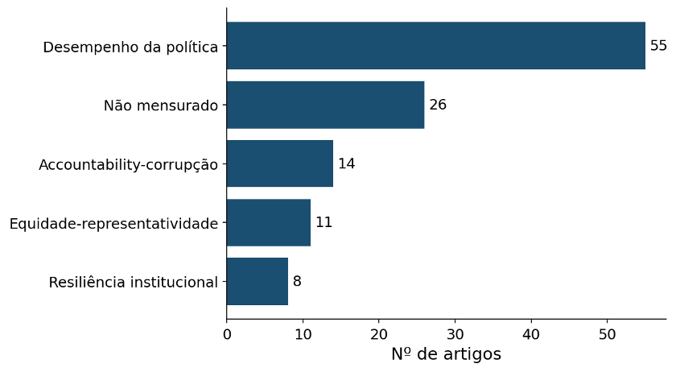
Fonte: elaboração dos autores.

Figura 6. Direção do efeito
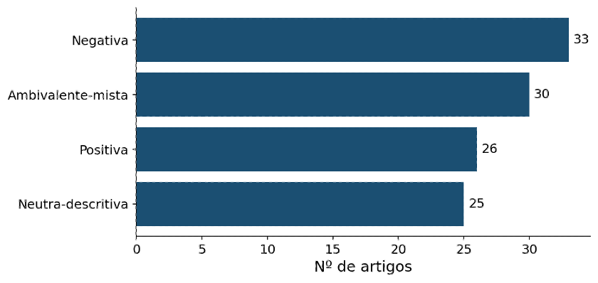
Fonte: elaboração dos autores.

Combinados, esses achados sugerem que a amostra analisada evita tanto o discurso de que a burocracia é o problema quanto o de que ela é a solução. Em vez disso, parece prevalecer uma análise que leva o contexto em consideração. Em vez de tratar a burocracia como uma categoria homogênea, com efeito fixo e previsível sobre a política pública, os artigos analisados tendem a condicionar esse efeito a variáveis intervenientes, como o desenho institucional do arranjo, o grau de indução federal e a capacidade administrativa-fiscal do município. Isso pode demonstrar um amadurecimento no campo mais amplo do estudo da burocracia local no Brasil.
Em geral, essa abordagem dialoga com a literatura internacional sobre discricionariedade burocrática, que já havia deslocado o debate da dicotomia entre controle hierárquico e autonomia irrestrita para modelos que tratam a discricionariedade como variável que pode gerar efeitos positivos ou negativos, a depender do contexto institucional em que é exercida. No caso brasileiro, esse condicionalismo parece decorrer também da própria heterogeneidade municipal, que torna pouco produtivo generalizar sobre "a burocracia local" sem especificar o tipo de município, política e arranjo institucional em questão. Esse mesmo padrão aparece no grau de agência atribuído ao burocrata, tratado na figura 7. Os artigos que o concebem como agente com escolhas próprias somam 42,1% e superam ligeiramente aqueles que o tratam como estrutura ou instrumento passivo, com 39,5%. Uma parcela menor, de 18,4% (n=21), combina as duas abordagens, geralmente em desenhos mistos, que articulam métodos quantitativos e qualitativos.

Figura 7. Grau de agência atribuída ao burocrata
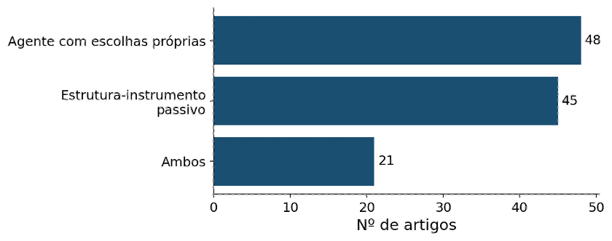
Fonte: elaboração dos autores.
Por fim, na Figura 8, vemos se os estudos usam o nível federal como parâmetro de comparação. A maioria dos artigos, 61,4%, analisa o caso local de forma autônoma, sem recorrer ao padrão federal como referência comparativa explícita. Uma fração relevante, de 38,6%, adota estratégia distinta e usa efetivamente o federal como benchmark. É o que fazem Batista et al. (2020) e Sátyro e Cunha (2018), ao situar o arranjo municipal em relação a parâmetros ou diretrizes definidos em nível nacional. Essa divisão sugere dois modos distintos de conduzir a análise no campo. O primeiro trata o município como unidade autossuficiente de observação. O segundo o insere deliberadamente numa relação vertical com o desenho institucional federal, permitindo captar efeitos de indução ou de dependência de trajetória que uma análise puramente local não haveria de revelar.

Figura 8. Uso do nível federal como parâmetro comparativo
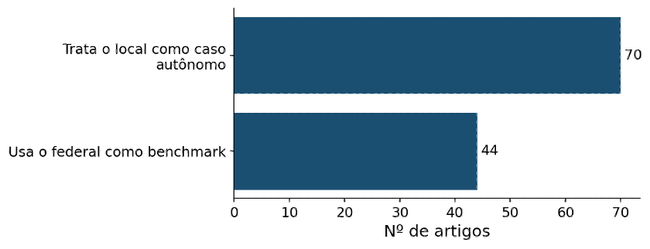
Fonte: elaboração dos autores.
- Links para os materiais de replicação
Todos os scripts em R utilizados nas etapas de triagem, codificação, validação e análise descritiva, bem como os dados (banco final codificado e banco de identificação), estão disponíveis publicamente nos repositórios do GitHub, assegurando a replicabilidade integral do estudo. Disponível em: https://github.com/andersonheri/projeto_R_burocracia_local

- Referências bibliográficas
ASSIS, Marcos Arcanjo de. O que influencia a atuação de burocratas de nível de rua do Sistema Único de Assistência Social?. Revista Brasileira de Ciência Política, 2025. Disponível em: https://doi.org/10.1590/0103-3352.2025.44.290142pt.
Batista M, Domingos A and Vieira B (2021) Políticas públicas: modelos clássicos e 40 anos de produção no Brasil. BIB - Revista Brasileira de Informação Bibliográfica em Ciências Sociais (94). 94. Epub ahead of print 5 January 2021.
BATISTA, Mariana; ROCHA, Virginia; SANTOS, José Luiz Alves dos. Transparência, corrupção e má gestão: uma análise dos municípios brasileiros. Revista de Administração Pública, 2020. Disponível em: https://doi.org/10.1590/0034-761220190290.
BICHIR, Renata; SIMONI JUNIOR, Sergio; PEREIRA, Guilherme. SISTEMAS NACIONAIS DE POLÍTICAS PÚBLICAS E SEUS EFEITOS NA IMPLEMENTAÇÃO O caso do Sistema Único de Assistência Social (Suas). Revista Brasileira de Ciências Sociais, 2020. Disponível em: https://doi.org/10.1590/3510207/2020.
CAVALCANTE, Pedro; RIBEIRO, Beatriz Bernardes. O Sistema Único de Assistência Social: resultados da implementação da política nos municípios brasileiros. Revista de Administração Pública, 2012.
CARDOSO, ANDRÉ LUIS RABELO; MARENCO, ANDRÉ. Nomeações políticas nos governos municipais e performance burocrática: avaliando o desempenho. Revista de Administração Pública, 2020. Disponível em: https://doi.org/10.1590/0034-761220190020.
Coêlho, Denilson Bandeira, and Antônio Sérgio Araújo Fernandes. "Regras importam: determinantes do controle burocrático no Programa Bolsa Família." Revista de Administração Pública 51.5 (2017): 689-707.
Gilardi F, Alizadeh M and Kubli M (2023) ChatGPT outperforms crowd workers for text-annotation tasks. Proceedings of the National Academy of Sciences 120(30). Proceedings of the National Academy of Sciences: e2305016120.
HENRIQUE, A. acR: análise de conteúdo em R. Versão 0.3.3. São Paulo: Centro de Estudos da Metrópole (CEM-Cepid), Universidade de São Paulo, 2026. Disponível em: https://ahenriquecp.com/acR/. Acesso em: 6 ago. 2026.
Landis JR and Koch GG (1977) The Measurement of Observer Agreement for Categorical Data. Biometrics 33(1). International Biometric Society: 159–174.
LIPSKY, M. Street-Level Bureaucracy: Dilemmas of the Individual in Public Services. New York: Russell Sage Foundation, 1980.
SÁTYRO, Natália Guimarães Duarte; CUNHA, Eleonora Schettini Martins. The transformative capacity of the Brazilian federal government in building a social welfare bureaucracy in the municipalities. Revista de Administração Pública, 2018. Disponível em: https://doi.org/10.1590/0034-7612151018.

A análise foi realizada sem critério de ano inicial. O primeiro trabalho que retornou em nossa pesquisa inicial foi publicado em 1989.
A pesquisa foi realizada no dia 18 de julho de 20206, quaisquer artigos publicados após essa data não entraram na análise que realizamos nesse trabalho.
Para maiores informações, ver: https://cran.r-project.org/web/packages/easyScieloPack/index.html.
As palavras-chaves utilizadas foram relacionadas ao conceito de burocracia; serviço público; burocracia de nível de rua; elites administrativas; capacidade estatal; governo local; administração pública; implementação de políticas públicas; organização; recursos humanos. Para maiores informações, ver o anexo 1 desta nota metodológica. Nos materiais de replicação, o script que realiza essa tarefa em (1_GettingData.R).
Apenas um codificador executou a codificação manual do banco padrão-ouro, para mais tarde ser confrontado com a classificação da LLM.
O relatório de concordância das variáveis do banco com categorização humana x categorização por LLM encontra-se disponível no Apêndice I.

